常吃速食，學童數理成績差
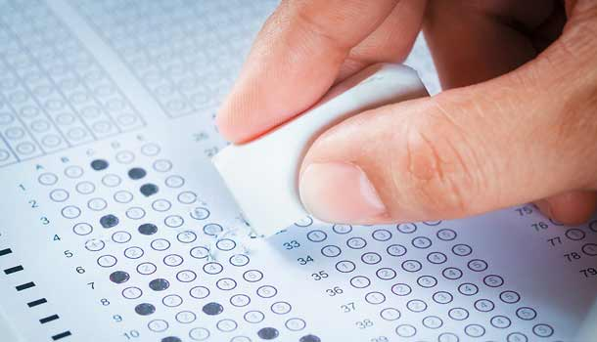
- 文章出處：康健雜誌198期 2015.05.04 作者 ： 李宜芸編譯
- 圖片來源 ： 康健雜誌
許多父母喜愛將速食當成孩子的獎勵品，但有研究指出，學童吃太多速食將可能影響學校表現。美國俄亥俄州立大學人類科學系助理教授普托（Kelly Purtell）調查全美8500名學童在五年級與八年級的成績與飲食習慣。 研究統計，約有三分之二的學童常吃速食，甚至有五分之一的學童在回答問卷前一週吃了四餐速食。
普托發現， 即便控制了孩童的活動量、看電視習慣、家長收入等變因，常吃速食的學童在數學、閱讀、科學表現上，明顯比不吃速食的學童落後約20％。
此篇研究無法證明速食與表現落後的因果，但其他研究曾指出，速食的高油高糖可能影響學童的專注力。專家表示，並非禁止孩童吃速食，但一定要適量，至少從降低進速食店的次數開始。此篇研究發表在《臨床小兒科（Clinical Pediatrics）》。

